ФГОУ ВПО «Санкт-Петербургский государственный университет»

Медицинский факультет

Кафедра факультетской хирургии

Допускается к защите

Заведующий кафедрой

Кащенко В.А

« 17 » мая

ДИПЛОМНАЯ РАБОТА

НА ТЕМУ: Эндоваскулярные вмешательства при аневризмах инфраренального отдела аорты

Выполнила студентка

Ишпулаева Любовь Эдуардовна

604 группы

Научный руководитель

д.м.н. проф. Кащенко Виктор Анатольевич

Ведущий консультант

к.м.н., доцент Светликов Алексей Владимирович

Санкт-Петербург

2017

**Оглавление**

Перечень условных обозначений и символов ………………………………...3

Введение ………………………………………………………………………... 4

Основная часть. Глава 1. Обзор литературы……………………………….…. 8

1.1 История развития хирургии АБА…………………………………………. 9

1.2. Естественное течение АБА. Факторы риска и предоперационное планирование………………………………………………………………..…. 9

1.3. Показания к оперативному лечению АБА…………………………….…10

1.4. Используемые стент-графты………………………………………….…. 11

1.5. Выбор анестезиологического пособия... ………………………………...13

1.6 . Методика операции ……………………………………………………... 14

1.7. Осложнения операций по поводу АБА ……………………………….…15

1.8 Результаты лечения. Непосредственные и отдалённые. Сравнение с традиционной операцией. ………………………………………………..….. 17

1.9 Дальнейшие перспективы ……………………………………………….. 19

1.10 Заключение ……………………………………………............................ 20

Глава 2. Материалы и применяемые методики………………..…………..... 21

Глава 3. Результаты исследования……………………………………………29

Заключение ………………………………………………………………….…44

Выводы………………………………………………………………………… 46

Список литературы……………………………………………………………. 47

Приложения…………………………………………………………………….54

**Перечень условных обозначений и символов**

АБА- аневризма брюшной аорты

ББПШ – бедренно-бедренное перекрестное шунтирование

ГБ – гипертоническая болезнь

ГППЖ – гиперплазия предстательной железы

ИБС – ишемическая болезнь сердца

КЖ – качество жизни

ОБА – общая бедренная артерия

ОПА - открытое протезирование аорты

ОПАр - общая подвздошная артерия

ОПН – острая почечная недостаточность

ПИКС – постинфарктный кардиосклероз

РКИ - Рандомизированное клиническое исследование

ТГВ – тромбоз глубоких вен

ТЭЛА – тромбоэмболия легочной артерии

ХОБЛ – хроническая обструктивная болезнь

ЭВПА - эндоваскулярное протезирование аорты

ЭЛ – эндолик

DREAM - Dutch Randomized Endovascular Aneurysm Management

ESC – European Society of Cardiology

EVAR - 1/ EVAR-2: EndoVascular Aneurysm Repair Trial 1 and 2

EVAR - Endovascular aneurysm repair

OVER trial - Veterans Affairs Open Versus Endovascular Repair

**Введение**

С греческого языка «аневризма» означает «расширение» [51]. Впервые аневризма брюшной аорты (АБА) как анатомическая находка была описана в 1554 г. Fornel. Первое клиническое описание этой патологии дано Vesalius в 1557 г. Некоторые исследователи дают определение АБА как увеличение её диаметра на> 50% по сравнению с установленной условной нормой (в среднем диаметр брюшного отдела аорты в норме равен 18—20 мм) или смежной неизмененной аортой или локальное выбухание ее стенки [5, 8], однако определение «неизмененной аорты» не всегда представляется возможным, особенно когда предел между областью аневризмы и непораженной зоной нечеткий. В рамках наиболее широко принятого определения наличие аневризмы можно считать при достижении аорты диаметра ≥ 30 мм [37, 8].

В настоящее время считается, что основная этиология этого заболевания — дегенеративная, в основе которого лежат генетические и морфологические изменения. К характерным особенностям аневризмы относятся протеолитическая деградация эластина и коллагена и хроническая воспалительная инфильтрация стенок сосуда, которая присуща и атеросклеротическому поражению. Существует более или менее выраженная генетическая предрасположенность. Также в развитии АБА рассматриваются различные иммунологические механизмы. Тем не менее, патофизиологический фон АБА до сих пор не получил всеобъемлющего объяснения [43].

Актуальность. АБА поражает 5 - 10% мужчин и 1,3% женщин [40]. Показатель летальности при аневризмах и разрывах аневризмы вырос с 2,49 на 100 000 до 2,78 на 100 000 жителей с 1990 по 2010гг, с преобладанием лиц мужского пола [7]. Таким образом, АБА является широко распространенным, прогрессивным, и потенциально смертельным сосудистым заболеванием, прежде всего из-за риска разрыва.

С 1952 года открытое протезирование аорты явилось основным методом хирургического лечения АБА>5 см, однако мировые тенденции с каждым днем трансформируются, и в настоящее время мы созерцаем развитие эры эндоваскулярного протезирования аорты (ЭВПА). В данный момент времени в ряде стран количество EVAR существенно превосходит количество открытых операций [1]. В США на 2012 год в структуре хирургического лечения АБА количество ЭВПА составило 75% [42]. В России за 2014 год количество операций при АБА составило 1 967 операций. Общее число плановых ОПА – 1250 (1359 – в 2013 году). Условно, летальность после плановых реконструкций по поводу АБА составила 4,0% (4,2% в 2013 году) и не превышает 5% рубеж. Доля ЭВПА среди операций при данной патологии составила 16,7%. Число клиник, выполняющих процедуру - 52. Лидерами в 2014 году являлись: ФГБУ «РКНПК» МЗ РФ (г. Москва) – 36 эндопротезирований, ФГБУЗ «Клиническая больница 122 им. Л.Г. Соколова» ФМБА РФ (Санкт-Петербург) – 24, ФГБУ «Новосибирский НИИ патологии кровообращения имени акад. Е.Н. Мешалкина» Минздрава России (Новосибирск) – 22. Летальность, условно, составила менее 1% [5]. Однако количество выполняемого ЭВПА стремительно растет и несмотря на то, что в многочисленных многоцентровых исследованиях уже был показан достигнутый успех ранних результатов ЭВПА, отдаленные результаты все еще остаются дискутабельным вопросом, особенно связи с использованием все более новых поколений эндографтов, для которых они не еще не прослежены. Таким образом, актуально рассмотреть имеющиеся данные по отдаленным и непосредственным результатам оперативного лечения инфраренального отдела АБА эндоваскулярным методом в г. Санкт-Петербурге с 2011 по 2016 год с целью дальнейшего сравнения с результатами ОПА и рационализации в выборе оперативного вмешательства.

Эндоваскулярное протезирование брюшной аорты – малоинвазивное вмешательство, которое, с учетом современного уровня развития метода, стремится к становлению методом выбора в лечении пациентов с аневризматическим поражением брюшного отдела аорты [2]. ЕVAR устраняет грозное, но в большинстве случаев бессимптомное заболевание и, несмотря на малоинвазивность, может отображаться на качестве жизни пациента. Качество жизни является важным, самостоятельным показателем состояния здоровья больных и должно обязательно изучаться наряду с другими клиническими и инструментальными. По данным литературы качество жизни пациентов после эндоваскулярного лечения значительно выше, чем после открытой операции в первый год, со второго значительной корреляции не выявлено[27]. Таким образом, сохраняется актуальность исследования жизни (КЖ) пациентов после EVAR и сравнения его со здоровым населением.

**Цель исследования:** Доказать эффективность и безопасность эндоваскулярного протезирования аорты при аневризмах инфраренального отдела брюшной аорты.

**Задачи исследования:** 1) Оценить результаты планового оперативного лечения АБА эндоваскулярным и открытым методом.

2) Провести сравнительный анализ основных параметров операций ЭВПА и ОПА.

3) Сравнить течение послеоперационных периодов представленных групп.

4) Проанализировать отдаленные результаты эндоваскулярной реконструкции АБА.

5) Провести анализ качества жизни пациентов после эндопротезирования аневризмы брюшной аорты в КБ 122 им. Л.Г. Соколова г. Санкт-Петербурга м помощью общего опросника SF-36 («SF-36 Health Status Survey»).

**Основная часть**

**Глава 1. Обзор литературы**

**1.1. История развития хирургии АБА.**

В 1951 году Фримен и Лидс [20] провели первую успешную открытую хирургическую реконструкцию АБА, используя технику имплантации вен. Позже, в том же году Dubost и др. [16] использовали гомографт для замены аорты после резекции аневризмы. Первая отечественная успешная операция резекции инфраренальной АБА с протезированием проведена в 1959 г. В. Ф. Жмуром в клинике, руководимой А. Н. Бакулевым [3]. Дальнейшее развитие методики реконструкции сделали открытое протезирование «золотым стандартом» в лечении АБА. Несмотря на традиционность метода, летальность даже при плановых открытых реконструкции высока и достигает 7,5%[4]. Высокая летальность пациентов после открытой реконструкции обусловила необходимость поиска новых методов лечения АБА.

Принципиально новым подходом к оперативному лечению аневризм аорты стало эндоваскулярное протезирование, впервые выполненное в 1985 году зигзагообразным нитиноловым стентом с дакроновым покрытием профессором Н.Л. Володосем из Украины [53]. В то же время C. Parodi и др. работали над устройством, которое должно было стать прорывом в современной сосудистой хирургии, поскольку после их первой имплантации в 1990 году и исторического доклада 1991 года эндоваскулярная реконструкция аневризмы начала стремительно набирать популярность[45].

В США течение 5 лет началось проводиться первое клиническое испытание эндографтов для ЭВПА, которое закончилось в сентябре 1999 [47].

Лечение первых пациентов, перенесших эндоваскулярную реконструкцию аневризмы, производилось с использованием трубчатых графтов, которые крепились к стенкам аорты с помощью стентов из нержавеющей стали, расширяемых баллоном. На ранней стадии аортальные стент-графты использовались в сочетании с бедренно-бедренным шунтированием и окклюзией контралатеральной общей подвздошной артерии. Применимость эндоваскулярной реконструкции аневризмы заметно возросла с введением раздваивающихся и модульных стент-графтов [13], которые в настоящее время используются в подавляющем большинстве случаев в эндоваскулярной реконструкции аневризмы. Двух- или трехкомпонентная модульная конструкция обеспечивает возможность индивидуального подбора в соответствии с разнообразными анатомическими и патологическим состояниями. Дальнейшее развитие и появление эндографтов второго и третьего поколения улучшило фиксацию, вариацию размеров и системы доставки. За этот короткий промежуток времени в 10-15 лет в США и Европе схемы лечения аневризмы аорты подверглись сейсмическому сдвигу: эндоваскулярное лечение стало предпочтительным методом для большинства АБА. Техника рентгенохирургического лечения АБА прошла путь от применения линейных эндопротезов до создания бифуркационных аортоподвздошных стент-графтов. К 1999 г. были разработаны 2 конструкции стентграфтов, получившие одобрение от Управления США по контролю за качеством пищевых продуктов и лекарственных препаратов (FDA): устройство Ancure (Guidant; Indianapolis, Ind), которое являлось ранним проектом монокомпонентной системы, расправляемой баллоном, и устройство AneuRx (Medtronic AVE; Santa Rosa, Calif) — саморасправляющаяся модульная система, полностью поддерживающая разветвленную установку стента. Большая часть современных систем основывается на саморасширяющихся нитиноловых стентах с тканью из дакрона или ультратонкого политетрафторэтилена. Проксимальные крепежные крючки снижают риск миграции, при этом идет обсуждение возможного преимущества трансренальной фиксации при помощи металлических стентов [51]. Одним из последних достижений в области совершенствования стент-графтов является система Nellix, представляющая собой эндопротез аорты, снаружи покрытый мешком, который в конце операции заполняется полимером и плотно прижимается к стенкам брюшной аорты, обеспечивая надежную фиксацию стент-графта и ликвидируя эндолики [30].

**1.2. Естественное течение АБА. Факторы риска и предоперационное планирование.**

В процессе естественного развития АБА идет постепенный длительный период субклинического расширение диаметра аневризмы, оцениваемый в 1-6 мм / год с последующим разрывом его стенки [2]. При этом риск разрыва связан не только с размером аневризмы, но и со скоростью её расширения [17]. С точки зрения биомеханики, разрыв АБА основывается на законе Лапласа, соответственно, рост АБА сопровождается увеличением напряжения стенок сосудов. С другой стороны, неравномерная структура аневризмы снижает вероятность применимости данного предположения [28]. Скорость расширения обычно составляет ~ 5–10% в год, однако велика степень индивидуальных различий. Основными факторами риска развития заболевания являются: возраст, мужской пол и курение. Семейный анамнез и присутствие других периферических аневризм, таких как аневризмы подколенной артерии, являются важными показателями возможного развития АБА. Одновременно с другими факторами, у пациентов с АБА часто встречается повышенный риск атеросклероза. Однако, в то же время, наличие диабета значительно уменьшает вероятность развития АБА. Поскольку курение и размер аневризмы считаются наиболее значимыми факторами, обуславливающими быстрое расширение, пока что единственный известный способ снижения скорости расширения АБА — это отказ от курения [6]. Некоторые исследования показали потенциальную пользу дополнительной лекарственной терапии — например, прием статинов и ингибиторов агрегации тромбоцитов. Существуют данные о снижении скорости расширения АБА у пациентов, принимающих статины, но в более крупных исследованиях подтверждения данной зависимости нет, а также отсутствует РКИ, в рамках которого могло бы быть отдельно изучено влияние статинов на расширение и разрыв АБА [19]. Тем не менее, основное внимание сфокусировано на изменении факторов риска развития сердечно-сосудистых заболеваний.

**1.3. Показания к оперативному лечению АБА.**

По Российским национальным рекомендациям по ведению АБА (2013) показаниями к оперативному лечению являются диаметр более 4,5 см у женщин и более 5,0 см у мужчин, рост асимптомной АБА> 6 мм в год. Без зависимости от диаметра ОАП должны проводиться в случаях наличия дочерних аневризм; эксцентричного расположение ВПТ; мешковидной формы аневризмы; зафиксированной тромбоэмболия из полости аневризмы. (уровень доказательств В) [6].

Согласно рекомендациям ESC по диагностике и лечению заболеваний аорты (2014), хирургическое вмешательство при АБА следует проводить при диаметре АБА> 55 мм или скорости расширения> 10 мм/год (IB). Если анатомические условия позволяют выполнить EVAR, равноценно рекомендуется выполнение как ОПА, так и ЭВПА у больных с приемлемыми рисками хирургического вмешательства (I A). В случае непригодности АБА для выполнения ЕVAR, рекомендуется ОПА (I C). При асимптомных АБА, неподходящих для открытых реконструкций, может обсуждаться сочетание ЕVAR и оптимальной медикаментозной терапии (II b) [8].

Показания для применения EVAR с каждым годом стремительно расширяются в связи с совершенствованием стент-графтов, но пока еще существуют важные анатомические ограничения. В выборе пациентов, подходящих для ЭВПА, важнейшее значение имеют анатомические параметры шейки аорты: длина, диаметр, угол изгиба проксимальной шейки и форма аорты, определяемых с помощью КТ- ангиографии. По существующим рекомендациям длина проксимальной шейки аневризмы (ПША) должна быть от 10-15 мм и не превышать диаметра 32 мм. Ангуляция ПША более 60° повышает риск миграции устройства и развития эндолика, ВПТ должен покрывать менее 50% окружности шейки аневризмы. Однако, максимально допустимый диаметр ПША зависит от доступных размеров имплантируемого устройства.

Стандартная эндоваскулярная реконструкция аневризмы не применяется для пациентов с аневризмами, расширяющимися в проксимальном направлении до уровня верхней брыжеечной или почечной артерии. Для сохранения циркуляции в этих жизненно важных ветвях, лечение пациентов требует применения сложных эндоваскулярных решений с использованием параллельных графтов, заказных фенестрированных или разветвленных устройств. Значительный тромбоз или циркулярный кальциноз шейки АБА считаются противопоказаниями, поскольку могут препятствовать имплантации и надежной фиксации стентграфта. Кроме того, важным фактором является морфология подвздошных артерий: внутренний диаметр более 7 мм, угол между длинной осью АБА и подвздошной артерией менее 60°, отсутствие кальцификаций стенок по всей окружности, диаметр менее 22 мм в месте фиксации стент-графта, длина дистальной шейки более 15 мм. Минимально допустимый диаметр подвздошных артерий и максимально возможная степень извитости зависят от размера и гибкости системы доставки стент-графта [8, 6].

**1.4. Используемые стент-графты.**

В настоящее время доступны несколько вариантов стент-графтов, в основном состоящие из саморасширяющегося нитинолового скелета и покрытые полиэфирной или политетрафторэтиленовой мембраной. Чтобы обеспечить оптимальную фиксацию устройства, диаметр стент-графта должен превышать диаметр проксимальной шейки на 10-20% от диаметра аорты (уровень доказательств А). В большинстве случаев используются бифуркационные стент-графты; трубчатые графты могут быть использованы только у пациентов с локализованными ложными аневризмами инфраренальной аорты. Имплантация аорто-моно-подвздошных стент-графтов с последующим хирургическим бедренно-бедренным шунтированием может сэкономить время у пациентов с острым разрывом аорты, поскольку они не требуют катетеризации контралатеральной конечности.

Бурное развитие инфраструктуры стент-графтов для ЭВПА обеспечивают их многообразие и различия в дизайне, количестве модулей, основе и структуре стента, толщине, порозности, методам прикрепления ткани протеза к стенту и наличию или отсутствию возможности активной фиксации устройства к стенке аорты. Недавно были введены системы эндоваскулярной реконструкции аневризмы с биостабильными полимерными проксимальными и дистальными уплотнительными кольцами или стентами, полностью окруженные полимерными экстракционными пакетами. Опыт последних двух решений довольно ограниченный, а исчерпывающие долгосрочные данные еще недоступны. Проведение рандомизированных исследований различных моделей стент-графтов весьма затруднительно, в связи с отличающимися анатомическими требованиями для корректной имплантации различных устройств. По имеющимся опубликованным результатам нерандомизированных исследований различных эндопротезов значимых различий в аневризма-связанной летальности, конверсии на открытую операцию, вторичных вмешательств, миграции стентов, разрывах и эндоликах типа I или III не было обнаружено. В исследовании европейского регистра Eurostar по сравнению результатов имплантации сравнительно новых стентграфтов (AneuRx, Excluder, Talent и Zenith) с предшествующими поколениями эндопротезов EVT/Ancure, Stentor (MinTec, La Ciotat, Франция), Vanguard, среди 6787 пациентов для новых стентов был отмечен более низкий риск миграции, кинкинга, тромбоза, вторичных вмешательств и конверсии. Следует помнить, что каждый пациент требует индивидуального эндографта, соответствующего его анатомическим особенностям, поэтому в обязанности лечащего врача входит освоение индивидуальных особенностей эндопротезов. Новое поколение аортальных эндопротезов с инновационными механизмами проксимальная герметизации и систем сверхнизких профилей доставки такие как Incraft, Nellix, Endurant-II, Excluder, Zenith-Flex, Aorfix значительно расширяют показания для EVAR [29].

**1.5. Выбор анестезиологического пособия.**

Важнейшим преимуществом ЭВПА является возможность индивидуального выбора вида анестезии (общая, спинальная или местная). Современные тенденции отдают предпочтение местной анестезии, которая позволяет сократить время госпитализации, время пребывания в интенсивной терапии, уменьшить летальность и число осложнений, кроме того, имеет преимущества в виде простоты и стабильности гемодинамики. Однако пока при проведении EVAR всегда необходимо иметь возможность выполнения регионарной или общей анестезии (ОА) [6].

Факторы, которые следует учитывать при принятии решения о выборе анестезии, включают сопутствующие заболевания пациентов, использование антиагрегантов или антикоагулянтов, длительность операции [48]. Во время длительных процедур в сознании пациенты могут стать беспокойными, что может потребовать седации или даже перехода на ОА. Длительная окклюзия бедренной и внутренней подвздошной артерии может вызвать ишемическую боль в ногах и ягодицах[26]. Однако, волевые короткие периоды апноэ во время процедуры важны для улучшения качества изображения при субтракционной ангиографии [21].

Тем не менее, пока самым распространенным видом анестезии до сих пор является общая анестезия, которая используются в 61% случаев, региональная анестезия применяется в 34% и местная – в 8% случаев [6].

**1.6. Методика операции**

Доступ к артериальному руслу осуществляется, как правило, через общие бедренные артерии с обеих сторон чрескожным пункционным доступом по Сельдингеру, хотя многие хирурги предпочитают доступ через открыто выделенные артерии. В случае наружных подвздошных артерий малого диаметра или с выраженной извитостью, сильного кальциноза бедренных артерий, рубцовых изменения в области бедренного треугольника или кинкинга обеих подвздошных артерий и аорты возможно использование забрюшинного доступа к подвздошным артериям [56].

После катетеризации аорты, проводится контрольная агиография с оценкой состояния внутрианевризматического отдела аорты, состояния почечных и подвздошных артерий. Основной сегмент стент-графта вводится с ипсилатеральной стороны по жесткому проводнику. Контралатеральный доступ используется для введения диагностического катетера для интраоперационной ангиографии. Фиксация стент-графта может быть, как супраренальной, так и инфраренальной, в зависимости от используемого устройства. После раскрытия основного сегмента контралатеральный сегмент (“нога”) вводится из контралатерального доступа или, в редких случаях, с использованием перекрестного доступа. Контралатеральный сегмент вводится и имплантируется. После размещения всех компонентов устройства проводится расширение стента в зонах контакта и соединения оптимизируются с помощью раздувания баллона [56, 52, 23].

Третий и четвертый компоненты при наличии и необходимости могут быть установлены для удлинения ножек протеза. После окончательной установки эндопротеза выполняется завершающая ангиография для проверки отсутствия эндоликов и подтверждения проходимости всех компонентов стент-графта.

Технический успех эндопротезирования во многом определятся атравматичным введением стент-графта через бедренную артерию, точной постановкой, правильным расправлением в аневризматически изменённом сегменте, а также надёжной фиксацией к стенкам аорты. Трудности могут возникнуть при наличии изгибов и выраженного кальциноза аорто-подвздошного сегмента. В таких случаях лучшими считаются гибкие стент-графты [47 ,56, 52, 23, 38].

**1.7. Осложнения операций по поводу АБА.**

К общим осложнениям как ЭВПА, так и ОПА относятся инфекция графта, образование псевдоаневризмы, тромбоз протеза, ишемия тазовых органов. Осложнения, специфические или более характерные для ЭВПА могут быть разделены на ближайшие, в том числе интраоперационные, и поздние [57,23].

К ближайшим и интраоперационным относят: разрыв аневризмы; технические, требующие перехода на открытую операцию; местные сосудистые, процедуро- или устройство-связанные осложнения и системные осложнения (ИМ, пневмония, ОПН, ТГВ, ТЭЛА, мезентериальная ишемия и т.д.); эмболизация из аневризматического мешка и связанные с ней нарушения кровообращения (спинальное, почечное, кишечника, нижних конечностей) [50]. Техническая осложнения, как правило, нетипичны для современных последних эндопротезов последнего и накоплением опыта специалистами [39]. Ранние осложнения (<30 дней) включают: 1) со стороны раны: лимфоцеле, псевдоаневризма[18]; 2) связанные с артериальным доступом - перфорация артерии, разрыв АБА (1.4%) [11,49,33], диссекция; 3) ишемия нижних конечностей (тромбоз, эмболизация) - 5% в первые 2 месяца [11,50]; 4) образование псевдоаневризмы; 5) перекрытие устья почечной артерии; 6) осложнения, связанные с эмболизацией внутренней подвздошной артерии: боль в ягодичной мышце, некроз ягодичных мышц; 7) Контраст-связанные осложнения – ОПН - 5,5% [14, 46]; 8) эндолики - 17% [55,51]; 9) тромбоз/окклюзия бранш эндографта [14,11,50]; 10) окклюзия висцеральных артерий, повлекшая ишемию кишки 1,4% [9,50]; 11) Постимплантационный синдром (до 10 дней): лихорадка, недомогание, боли в пояснице, транзиторное повышение СРБ, лейкоцитов, t тела (высвобождение цитокинов после тромбоза аневризматического мешка); 12) системные осложнения: сердечно-сосудистая и дыхательная недостаточность, ОПН, ТЭЛА, спинальная ишемия.

Поздние осложнения обычно обнаруживаются на рутинной КТ через 1, 6, 12 месяцев послеоперационного наблюдения, включают: 1) имплантационно-связанные осложнения: поломка стента, расхождение модулей протеза, эрозирование протеза, миграция стент-графта (3.6% в течение годового наблюдения) [11]; 2) эндолики [51]; 3) дилатация шейки аневризмы [44,15]; 4) инфекция графта [24,12]; 5) аортокишечная фистула[30].

Образование эндоликов можно отнести как к интраоперационным, то есть ранним, так и послеоперационным поздним осложнениям, так как они могут развиваться как во время, так и после вмешательства.

Эндолики (ЭЛ) являются наиболее частым осложнением ЭВПА и представляют собой персистенцию кровообращения снаружи просвета стент-графта, но в пределах мешка аневризмы [51]. ЭЛ I типа возникает при неполном прилегании концевых фрагментов стент-графта к стенке аорты. 1A тип с проксимальной стороны, 1B с дистальной [22]. ЭЛ II типа – ретроградное коллатеральное кровоснабжение аневризматического мешка, является наиболее часто встречающимся типом, возникает в 20%–30% после 6 месяцев [49,54]. ЭЛ III типа – диастаз между модулями эндопротеза. ЭЛ IV типа – профузное пропитывание аневризматического мешка через стенку. ЭЛ V типа - эндотензия (увеличение аневризматического мешка без визуализации эндоликов) [47].

Эндолики типов I и III требуют немедленного проведения реинтервенции, в то время как эндолики II типа в 70% случаев самоограничиваются спонтанно в течение 1 месяца после ЭВПВ [51]. Риски повреждения сосудов после EVAR являются низкими (примерно 0-3%), в связи с тщательным предварительным планированием процедуры. Инфекционное поражение стентграфта после EVAR встречается с частотой <1%, с высокой смертностью [24, 12].

Для мониторинга развития эндоликов и состояния мешка аневризмы пациентам после эндоваскулярной реконструкции аневризмы могут требоваться повторные визуализации во избежание поздно возникающих осложнений. Кроме того, если эндоваскулярная реконструкция аневризмы не была проведена успешно, или если возникают осложнения, может рассматриваться проведение открытой реконструкции, поэтому до проведения эндоваскулярной реконструкции аневризмы необходимо тщательное обследование пациента для оценки рисков обоих видов реконструкций [49].

**1.8. Результаты лечения. Непосредственные и отдалённые. Сравнение с традиционной операцией.**

Известно, что техника проведения ЭВПА по сравнению с открытой обладают многими преимуществами: меньшая средняя длительность процедуры (2,9 ч по сравнению с 3,7 ч), меньшая кровопотеря (200 мл по сравнению с 1000 мл), отсутствие необходимости переливания крови, отсутствие необходимости в искусственной вентиляции легких или более короткая ее продолжительность (3,6 ч по сравнению с 5,0 ч), меньшее пребывание в стационаре (3 дня по сравнению с 7) и в отделении интенсивной терапии (1 день по сравнению с 4 днями). Однако, очевидны и недостатки ЭВПА: долгое воздействие рентгеноскопии (в среднем 23,0 мин) как на пациента, так и на хирурга, а также многочисленные осложнения, связанные с использованием значительного объема контрастного вещества (в среднем 132,5 мл) [6]. Hynes C.F. проведено исследование по сравнению частоты повторных хирургических вмешательств 6677 пациентов после ОПА и ЭВПА. Повторные операции включали последующие открытые или эндоваскулярные вмешательства на брюшном отделе аорты или подвздошных артериях, хирургическое лечение временной непроходимости кишечника, осложнений со стороны послеоперационных ран в сроках ≤6 месяцев после операции и ишемии кишечника или нижних конечностей в сроках ≤10 дней после операции. Реоперации были осуществлены у 476 пациентов (7.1%), после ОПА больше, чем при ЭВПА (10.0% vs 6.3%; P <0.01) с наибольшим количеством в интраабдоминальных и связанных с послеоперационной раной осложнениями. При ОПА также была большая степень ишемии кишечника, требующей оперативного вмешательства (0.7% vs 0.3%; P = 0.01) и нижних конечностей (0.5% and 0.06%; P <0.01). Однако, логистическая регрессия показала, что ЭВПА – негативный прогностический фактор повторных операций после внесения поправок на сопутствующие заболевания (P <0.001) [25].

Широко известны три крупных проводимых РКИ по сравнению ЭПВА и ОПА в плановом лечении АБА. В рамках голландского рандомизированного исследования эндоваскулярного лечения аневризм (DREAM) анализ послеоперационной летальности (30 дней) показал преимущество ЭВПА, но оно не достигло статистического уровня значимости (1,2 против 4,6%, P = 0,10). За 2 года суммарные уровни выживаемости составили 89,7% для эндоваскулярной реконструкции аневризмы и 89,6% для открытой (P = 0,86). Таким образом, первоначальное преимущество в выживании после эндопротезирования аневризмы не сохранилось [10]. По результатам первого исследования в Великобритании (EVAR-1): 30-дневная смертность была значительно ниже (1,7 против 4,7%, P = 0,009), но случаи повторного вмешательства - чаще после эндоваскулярной реконструкции аневризмы (9,8 против 5,8%, P = 0,02). Последующее наблюдение в течение четырех лет после рандомизации не показало никакой разницы в смертности от любых причин между двумя группами (26 против 29%, р = 0,46) [18]. Частота повторных реконструкции на 30-й день при ЭВПА в 5 раз больше, чем при ОПА. Необходимость повторного вмешательства на 30-ый день после ЭВПА составила 9,8% в исследовании EVAR 1 и 18% в исследовании EVAR 2. Аналогично, более поздние исследования (OVER) показали первоначальное преимущество в периоперационной выживаемости при ЭПВА (0,5 против 3,0%, P = 0,004), но никакого существенного различия в смертности за последующие 2 года (7,0 против 9,8%, p = 0,13) [34]. В расширенном наблюдении (в среднем 5,2 года) эндоваскулярная и открытая реконструкции обеспечили одинаково хорошие результаты в отдаленном периоде [33]. По последним данным не было выявлено статистически достоверной разницы в результатах этих методов и за 9 – летний период наблюдения в выживаемости, качестве жизни, стоимости [32].

Дебаты по поводу общей эффективности эндоваскулярного лечения аневризмы аорты против открытого лечения аневризмы брюшной аорты продолжаются. Сторонники эндоваскулярного лечения аневризмы аорты возражают, что процедура улучшается с усовершенствованием технического оборудования. Сторонники открытого лечения аневризмы брюшной аорты указывают, что во многих центрах, смертность после открытого лечения инфраренальной аневризмы брюшной аорты, осуществлённого избирательно, составляет <4% и что поздний разрыв после открытого лечения аневризмы брюшной аорты случается значительно реже. Однако, существует множество факторов, движимых врачами, пациентами и промышленностью, которые могут изменить положение вещей в ближайшем будущем [35,36].

**1.9. Дальнейшие перспективы.**

Несмотря на то, что в последнее время развитие технологий эндоваскулярной реконструкции аневризмы происходило достаточно быстро, а РКИ и обсервационные исследования помогли определить показания, преимущества и результаты различных методов лечения, остается еще много нерешенных вопросов и проблем: 1) Медикаментозное лечение малых АБА (требуется более четкое определение роли ингибиторов агрегации тромбоцитов и статинов); 2) Показания для реконструкции АБА у женщин (должны ли пациенты женского пола проходить процедуру реконструкции при 50 мм вместо 55 мм?); 3) Показания для реконструкции АБА у пожилых людей (должны ли отличаться показания у людей в возрасте от 80 до 89 лет и у людей в возрасте от 90 до 100 лет?); 4)Долгосрочный результат эндоваскулярной реконструкции аневризмы с использованием вспомогательных средств в случаях сложной анатомии АБА (разъяснение роли параллельных, разветвленных и фенестрированных графтов для эндоваскулярной реконструкции аневризмы); 5) Разработка готовых решений для реконструкции проблемных АБА (Готовые эндоваскулярные графты, подходящие для большинства анатомических вариантов); 6) Последующие процедуры и улучшенная характеристика эндоподтеканий (индивидуализируемые последующие протоколы и четкое определение показаний к лечению эндоподтеканий) [51].

**1.10. Заключение**

На основании РКИ и наблюдательных исследований было доказано, что эндоваскулярная реконструкция аневризмы сопровождается уменьшением периоперационной заболеваемости и смертности, а также продолжительности пребывания в больнице, тем самым уменьшая непосредственные затраты на реконструкцию, хотя эти начальные финансовые выгоды могут снизиться за счет расходов на долгосрочные диагностические наблюдения. Во многих странах мира эндоваскулярное протезирование аневризмы стало предпочтительным методом лечения при плановой реконструкции АБА. Немногие другие процедуры прошли такую тщательную клиническую и научную проверку за такой короткий период времени, как EVAR. Поскольку пока в длительных отдаленных результатов разницы в выживаемости не обнаружено, всегда следует стремиться к индивидуальному выбору между ОПА и ЭВПА для каждого пациента. Однако, доказательства оптимальности и полезности эндоваскулярного лечения аневризмы аорты становятся все шире, а непрерывные технологические разработки вместе с тщательным научным наблюдением обеспечат дальнейшую оптимизацию лечения и образа жизни для каждого пациента с последующим улучшением долгосрочного прогноза.

**Глава 2. Материалы и применяемые методики**

Проведен ретроспективный анализ 161 историй болезней пациентов, находившихся на лечении в ФГБУЗ "Клиническая больница № 122 имени Л.Г. Соколова ФМБА" и ФГБВОУВО «Военно-медицинская академия имени С. М. Кирова» Министерства обороны Российской Федерации г. Санкт-Петербурга с диагнозом аневризма инфраренального отдела брюшного аорты в период 2010-2016 годы, из них 95 – эндоваскулярная реконструкция, 66 – открытая, сформирована электронная база данных.

При составлении электронной базы данных учитывались следующие данные: пол, возраст, анамнез курения, диаметр аневризмы, основной диагноз, сопутствующие заболевания, данные объективных, инструментальных и лабораторных исследований, метод оперативного лечения, послеоперационные осложнения и связанные с ними повторные вмешательства, исходы лечения. Статистическая обработка полученных данных выполнялась с использованием компьютерной программы IBM SPSS Statistics v. 23.0 и программы Microsoft Excel 2007: достоверность различий оценивали при помощи U-критерия Манна – Уитни и Хи-квадрата Пирсона.

В исследуемых группах ОПА и ЭВПА одинаково преобладали мужчины (график 1), средний возраст в обеих группах составил 69 лет (график 2). Курение, наряду с мужским полом и возрастом> 65 лет являются одним из важнейших факторов риска развития и прогрессирования АБА. Среди всех исследуемых пациентов доля курящих составила 37%, в группе ЭВПА-35%, в группе ОПА- 41%. Не курящие сейчас, но с анамнезом курения 41% в группе ЭВПА, 12% - ОПА. Сопутствующие заболевания представлены в таблице 1.

Анамнез пациентов из группы ОПА был в большей степени отягощен нарушением ритма сердца (любой, кроме синусового) (72% vs 26%), патологией ЖКТ (75% vs 47%), операциями на брюшной полости в анамнезе жизни (57% vs 13%). Анамнез пациентов из группы ЭВПА был в большей степени отягощен перенесенным ОНМК (12,6% vs 3%), стентированием коронарных артерий (16% vs 0), ХОБЛ (42% vs 21%). Тем не менее, по остальным параметрам сопутствующих заболеваний пациенты имели схожую структуру, таким образом группы сравнения можно считать сопоставимыми.

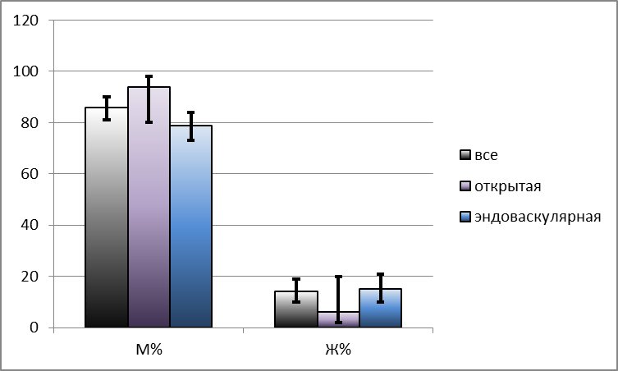

**График 1.** *Распределение пациентов по полу и методу реконструкции.* *На диаграмме представлены проценты и 95% доверительные интервалы для процентов (p=0,17).*

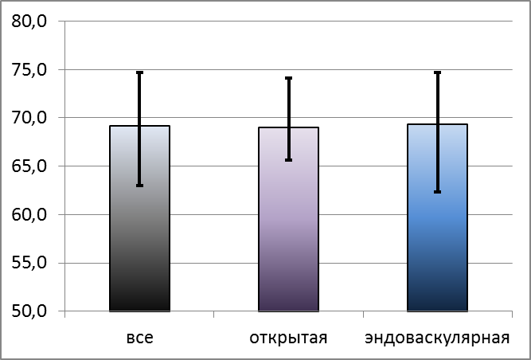

**График 2.** *Распределение по возрасту и методу реконструкции.* *Указаны медианы, планки погрешностей соответствуют 25 и 75 процентилям.*

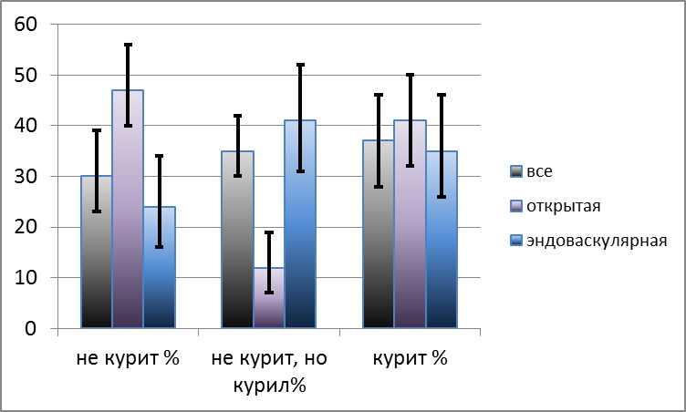

**График 3.** *Распределение пациентов, подвергшихся различным методам реконструкции по анамнезу курения, (P=0,007).*

|  |  |  |
| --- | --- | --- |
| **Сопутствующая патология** | **При ЭВПА**  n=95 | **При ОПА**  N=66 |
| ИБС (стенокардия), NYHA I - II ФК. | 51% (49) | 51%(34) |
| ПИКС (ОИМ в анамнезе) | 29%(28) | 21%(14) |
| АКШ в анамнезе | 13%(13) | 12%(4) |
| Предшествующее стентирование коронарных артерий | 16%(15) | нет |
| Нарушения ритма сердца | 26% (25) | 72%(48) |
| Гипертоническая болезнь | 84% (80) | 97%(64) |
| ОНМК в анамнезе | 12,6% (12) | 3% (2) |
| ХОБЛ | 42% (40) | 21%(14) |
| Заболевания почек и мочевыводящих путей | 12,6%(12) | 15% (10) |
| Патология ЖКТ | 47% (45) | 75% (50) |
| Операции на брюшной полости в анамнезе | 13% (13) | 57%(19) |
| ОАСНК | 30%(29) | 36% (12) |
| Сахарный диабет II тип | 14,7% (14) | 12% (4) |
| Онкологические заболевания в анамнезе | 13% (13) | 12% (4) |

**Таблица 1.** *Сопутствующие заболевания пациентов, подвергшихся разным методам реконструкции АБА*.

С целью исследования качества жизни (КЖ) у пациентов после эндопротезирования аневризмы брюшной аорты в КБ 122 им. Л.Г. Соколова г. Санкт-Петербурга использовался общий опросник SF-36 («SF-36 Health Status Survey»).

«Краткий общий опросник оценки статуса здоровья», обозначаемый в литературе как опросник SF-36 (от английского названия «The Medical Outcomes Study Short Form 36 Items Health Survey»), относится к опросниковым методам оценки КЖ независимо от характера имеющейся патологии [37]. Опросник состоит из 36 вопросов, оценка КЖ проводится по 10 категориям:

1. Физическое функционирование (PF), отражающее степень, в которой физическое состояние ограничивает выполнение физических нагрузок.

2. Ролевое функционирование, обусловленное физическим состоянием (RP) – отражает влияние физического состояния на выполнение повседневных обязанностей.

3. Боль (BP) - отражает влияние интенсивности боли на способность заниматься повседневной деятельностью, включая работу по дому и вне дома.

4. Общее состояние здоровья (GH) - оценка больным своего состояния здоровья в настоящий момент и перспектив лечения.

5. Жизненная активность (VT) - подразумевает ощущение себя полным сил и энергии или, напротив, обессиленным. Низкие баллы свидетельствуют об утомлении пациента, снижении жизненной активности.

6. Социальное функционирование (SF) - определяет степень, в которой физическое или эмоциональное состояние ограничивает социальную активность (общение).

7. Ролевое функционирование, обусловленное эмоциональным состоянием (RE) - предполагает оценку степени, в которой эмоциональное состояние мешает выполнению работы или другой повседневной деятельности.

8. Психическое здоровье (MH) - характеризует настроение, наличие депрессии, тревоги, общий показатель положительных эмоций.

9. Физический компонент здоровья (PH) – интегративный показатель физического и ролевого функционирования, интенсивности боли, общего состояния здоровья.

10. Психологический компонент здоровья (MH) – интегративный показатель психического здоровья, ролевого функционирования, обусловленного эмоциональным состоянием, социального функционирования, жизненной активности [43,8].

Оценка каждой категории варьирует от 0 до 100, где 100 соответствует полному здоровью, а большее количество баллов — более высокому уровню КЖ. По результатам опроса делается вывод о душевном и физическом благополучии пациента.

В исследование были включены 55 пациентов, прооперированных с 2008 по 2015 год. Мужчин – 51, Женщин - 4, средний возраст больных составил 72.28±6.75 года. Для сравнения качества жизни в разное послеоперационное время пациенты были сгруппированы по году операции: 2008 и 2009, 2010 и 2011, 2012 и 2013, 2014 и 2015 соответственно.

В качестве контрольных использовали показатели качества жизни в общей популяции жителей России.

**Глава 3. Результаты исследования**

По основным параметрам операций среднее время при ОПА составило 343 мин, при ЭВПА - 147,55 мин (график 4). Интраоперационная кровопотеря: по средним величинам при ЭВПА составила 230 мл, при ОПА - 1703 мл (график 5). Важнейшим преимуществом ЭВПА является возможность индивидуального выбора вида анестезии (общая, спинальная или местная) в отличие от ОПА, когда возможна только общая анестезия. При ЭВПА современные тенденции отдают предпочтение местной и регионарной анестезии, которые позволяют сократить время госпитализации, время пребывания в интенсивной терапии, уменьшить летальность и число осложнений, кроме того, имеет преимущества в виде простоты и стабильности гемодинамики, однако всегда необходимо иметь возможность выполнения общей анестезии (ОА), которая пока является самым распространенным видом анестезии и используются в 61% случаев. Региональная анестезия применяется в 34% и местная – в 8% случаев [5]. В исследуемой группе при ЭВПА спинально-эпидуральная анестезия составила 97% (таблица 2). Длительность лечения в реанимационном отделении составила по средним величинам: при ЭВПА - 1 день, при ОПА - 7, 2 дня (график 8). Исследование послеоперационной температуры тела (t) (график 6) и длительность t > 37.0, которая по средним величинам составила при ЭВПА - 1,9 суток, а при ОПА- 4,38 суток (график 7) показали, что постимплантационный синдром имеет менее выраженные проявления, чем послеоперационная лихорадка при ОПА. Средняя длительность госпитализации составила при ЭВПА - 7,5 суток, при ОПА - 16,9 суток (график 8). Исследование ранних послеоперационных осложнений показало, что общие ранние осложнения, характерные для ОПА при ЭВПА в большинстве случаев вообще отсутствовали (таблица 3). Однако для ЭВПА характерно развитие специфических осложнений, требующих наблюдения или повторных вмешательств (таблица 4).

В раннем послеоперационном периоде (<30 дней) большую долю осложнений составили эндолики – 64,2%. Эндолик I типа не встречался. Эндолик II типа был выявлен на контрольной КТ-ангиографии у 5 пациентов (5,2%), у четырех пациентов эндолик персистировал без увеличения диаметра аневризматического мешка, что позволило оставить пациентов под наблюдением без повторной интервенции с рекомендациями регулярного выполнением КТ-ангиографии.

У одного пациента выявлены два эндолика – II и III типа. У этого пациента было исключено развитие эндолика III типа из-за миграции или ангуляции эндопротеза, что позволило провести стентирование несостоятельной зоны коннекции модулей эндопротеза.

Эндолик IV типа на контрольной ангиографии сразу после проведения эндопротезирования был выявлен у 55 пациентов (57%), однако они имеют право наблюдаться в течение 30 дней после эндопротезирования и у всех пациентов через неделю на контрольной КТ-ангиографии было отмечено самостоятельное закрытие без увеличения диаметра аневризматического мешка.

Постимплантационный синдром, включающий в себя лихорадку, недомогание, боли в пояснице, транзиторное повышение С-реактивного белка, лейкоцитов, температуры тела, связываемый с высвобождением цитокинов после тромбоза аневризматического мешка, длился в среднем 1,9 дней и купировался приемом аспирина и наблюдением.

У пяти пациентов на госпитальном интраоперационном (после установки эндопротеза аорты) и послеоперационном этапе отмечено развитие или усугубление артериальной недостаточности нижних конечностей. В трех случаях выявлен тромбоз бранши, в одном случае выявлено перекрытие бранши эндопротеза в связи с выраженной ангуляцией общей подвздошной артерии (ОПАр). Как тромбоз эндопротеза, так и его кинкинг требуют проведения повторного вмешательства, выполнены экстраанатомические бедренно-бедренные перекрестные шунтирования.

У одного пациента развитие артериальной недостаточности было обусловлено стенозом общей бедренной артерии (ОБА), который в результате отсутствия периферического сброса привел к тромбозу бранши эндопротеза. Проведена эндартерэктомия и пластика ОБА аутовенозной заплатой. Тем не менее, полученные данные свидетельствуют, что повторных вмешательств в раннем послеоперационном периоде (<30 дней) при ЭВПА значительно меньше в сравнении с ОПА (таблица 5).

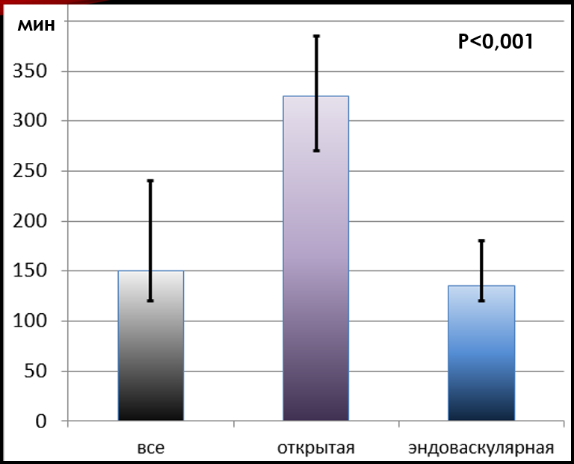

**График 4.** *Длительность реконструкций. Указаны медианы, планки погрешностей соответствуют 25 и 75 процентилям.*

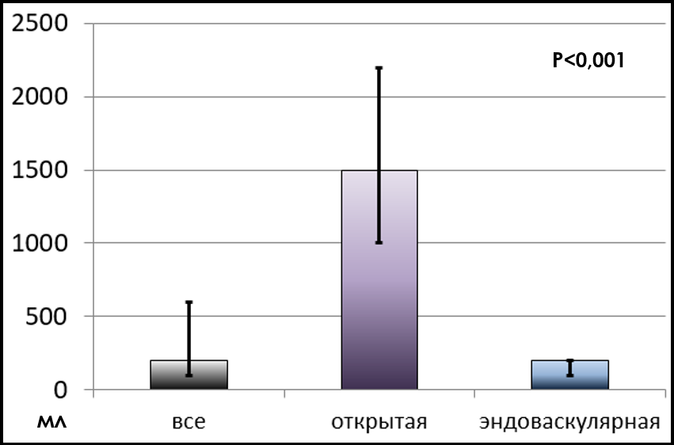

**График 5.** *Интраоперационная кровопотеря в различных методах реконструкций. Указаны медианы, планки погрешностей соответствуют 25 и 75 процентилям.*

|  |  |  |
| --- | --- | --- |
| **Анестезия**  **Метод**  **реконструкции** | Комбинированная эндотрахеальная анестезия | Спинально-эпидуральная анестезия |
| Эндоваскулярный | 1(3%) | 94(97%) |
| Открытый | 66(100%) | нет |

**Таблица 2.** *Распределение пациентов по выбору метода анестезии при различных методах реконструкций.*

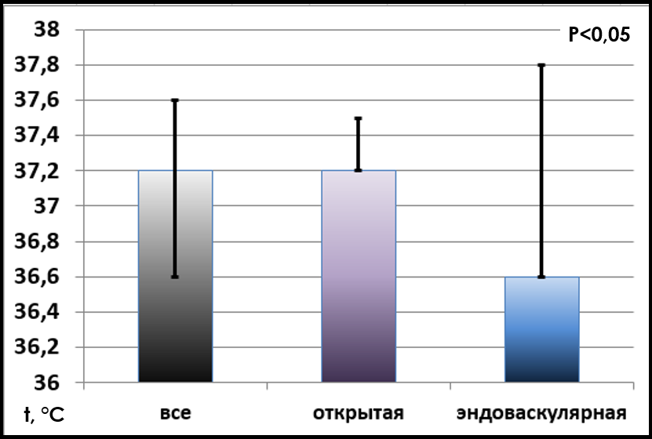

**График 6.** *Распределение пациентов по методу реконструкции и послеоперационной температуре тела. Указаны медианы, планки погрешностей соответствуют 25 и 75 процентилям*.

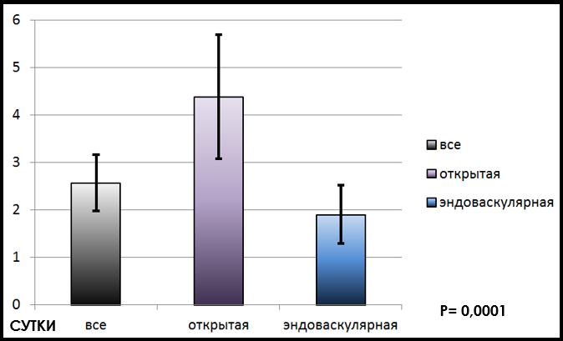

**График 7.** *Длительность послеоперационной температуры тела> 37,0 при разных методах реконструкций. Указаны медианы, планки погрешностей соответствуют 25 и 75 процентилям.*

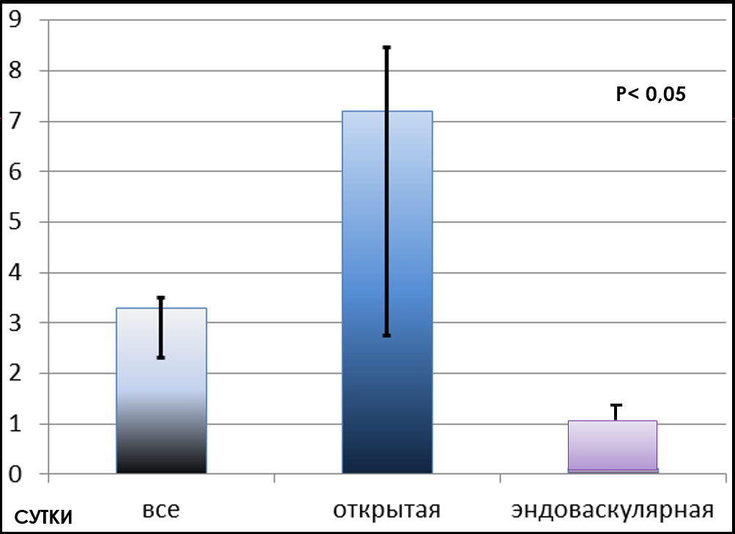

**График 8.** *Распределение по длительности лечения пациентов в реанимационном отделении и методу реконструкции. Указаны медианы, планки погрешностей соответствуют 25 и 75 процентилям*.

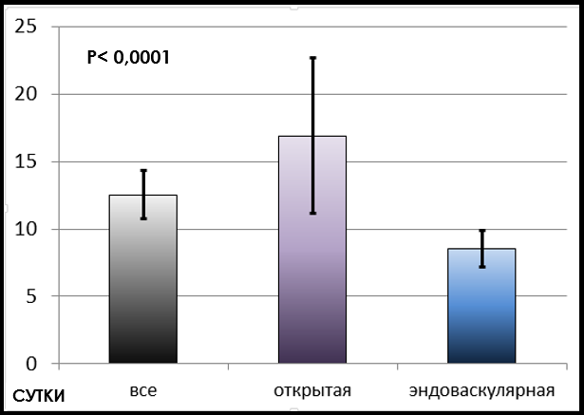

**График 9.** *Распределение пациентов по длительности госпитализации и методу реконструкции. Указаны медианы, планки погрешностей соответствуют 25 и 75 процентилям.*

|  |  |  |
| --- | --- | --- |
| **Осложнение** | **ОПА**  n=66 | **ЭВПА** n=95 |
| Желудочно-кишечное кровотечение | 2 (3%) | нет |
| Дыхательная недостаточность | 4 (12%) | нет |
| Острая почечная недостаточность | 4 (12%) | 1(1%) |
| Некроз кишки | 2 (3%) | нет |
| Острый инфаркт миокарда | 2 (3%) | 1(1%) |
| Парез кишечника | 58(87%) (2,6 дня) | 1(1%) |
| Ишемия нижних конечностей после операции | 8 (12%) | 6(6,3%) |
| Панкреатит | 4(6%) | нет |
| Сепсис | 2(6%) | нет |
| Полиорганная недостаточность | 2(3%) | нет |
| Нагноение с вовлечением эксплантата | 2(3%) | нет |
| Повторные операции | 16 (24%) | нет |

**Таблица 3.** *Распределение послеоперационных осложнений в различных методах реконструкции.*

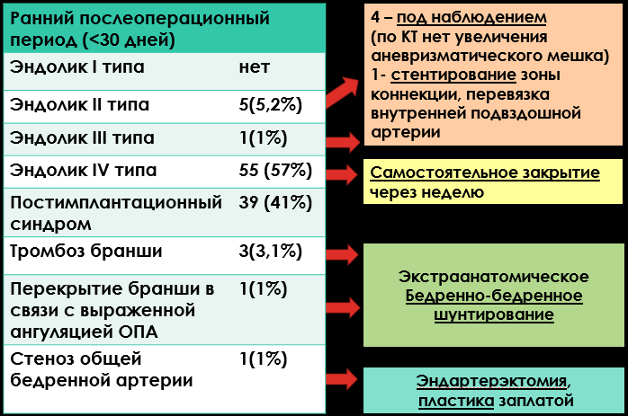**Таблица 4.** *Специфические послеоперационные осложнения ЭВПА и их решения.*

|  |  |  |  |
| --- | --- | --- | --- |
| **Открытое протезирование** | | **Эндоваскулярное протезирование** | |
| Тромбэктомия из артерий нижних конечностей | 3% | Эвакуация гематомы | 1% |
| Ампутация | 6% | Стентирование зоны коннекции | 1% |
| Дренирование абсцесса брюшной полости | 3% | Эндартерэктомия+пластика заплатой | 1% |
| Резекция кишки | 6% | Бедренно-бедренное шунтирование | 4,2% |
| Ушивание эвентрации | 3% | **Всего:** | **6,3%** |
| Аргоноплазменная коагуляция жкк | 3% |  |  |
| **Всего:** | **24%** |  |  |

**Таблица 5.** *Повторные вмешательства в раннем госпитальном послеоперационном периоде (<30 дней) после различных методов протезирования АБА.*

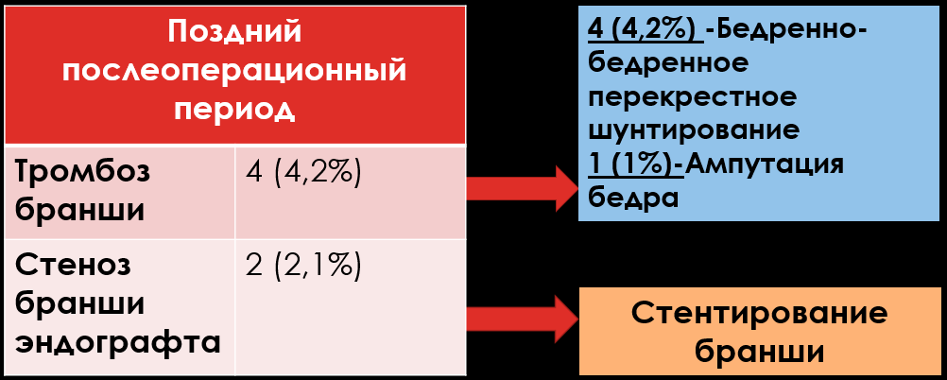

**Таблица 6**. *Поздние осложнения ЭВПА и повторные вмешательства.*

Также проведено исследование отдаленных осложнений ЭВПА (>30 дней) и связанных с ними повторных вмешательств (таблица 6).

У четырех пациентов в периоде от 3 месяцев до 3 лет развилась ишемия нижней конечности в результате тромбоза и/или окклюзии бранши эндопротеза и/или поверхностной бедренной артерии, что потребовало выполнение бедренно-бедренного перекрестного шунтирования. У одного пациента окклюзия поверхностной бедренной артерии сочеталась с аневризмой лево общей бедренной артерии, выполнена резекция аневризмы общей бедренной артерии, ББПШ. У одного пациента через три года после тромбоза и ББПШ в результате нарастающей ишемии нижней конечности с развитием гангрены выполнена ампутация левого бедра. У двух пациентов причиной усугубления артериальной недостаточности явились стенозы бранши или наружной подвздошной артерии, которые потребовали проведения стентирования в месте выявленного гемодинамически значимого стеноза.

|  |  |  |
| --- | --- | --- |
| **Исход**  **Тип операции** | Выписан с улучшением | Летальный исход |
| ЭВПА | 100% | Не было |
| ОПА | 91% | 9% |

**Таблица 7.** *Распределение пациентов по методам реконструкций и исходам лечения в стационаре.*

Летальные исходы при стационарном лечении эндоваскулярным методом летальность отсутствовала (таблица 7). За 5-ти летний период наблюдения в группе ЭВПА летальность составила - 12,6%, из них причиной смерти - разрыв АБА был в одном случае (1%). Выживаемость составила – 87,2% (график 10).

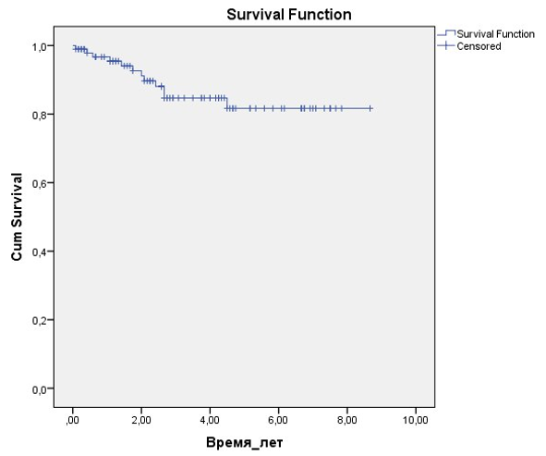

**График 10.** *Исследование выживаемости по Каплану-Майеру пациентов после ЭВПА.*

**Исследование качества жизни пациентов после эндоваскулярного протезирования аневризмы инфраренального отдела аорты.**

Средние показатели КЖ обследованных пациентов по шкалам представлены в таблице 8.

|  |  |  |  |  |  |  |  |
| --- | --- | --- | --- | --- | --- | --- | --- |
| № | Шкалы опросника SF-36 | Все опрашиваемые  N=55  Возраст 72.28±6.75 | Оперированные в 2008, 2009 году (7,6 лет после операции)  N=8 Возраст 73,40 ±2,88 | Оперированные в 2010, 2011 году (5,4 года после операции)  N=17  Возраст 73,09±7,72 | Оперированные в 2012, 2013 году (3,2 года после операции)  N=18  Возраст 69,90±5,68 | Оперированные в 2014,2015 году (1 год после операции и менее)  N=17  Возраст 73,36±6,76 | Здоровые  N=30 |
| 1. | Физическое функционирование (PF). | 72±15,31 | 56,66 ±14,44 | 65,45±16,77 | 80,5±14,3 | 72,91±12,43 | 94,6 ± 1,7 |
| 2. | Ролевое эмоциональное функционирование (RР). | 60±34,28 | 33,33±44,44 | 38,63±33,05 | 82,50±24,50 | 70,45±24,79 | 91,0 ± 1,8 |
| 3. | Боль (P). | 75,4±20,50 | 91,33±11,55 | 68± 21,45 | 76,90± 24,52 | 77,09± 15,53 | 79,4 ±1,9 |
| 4. | Общее здоровье (GH). | 56,65±12,27 | 48,33±5,55 | 56± 14,54 | 51± 16,40 | 57,45± 11,58 | 72,4 ± 1,7 |
| 5. | Жизненная активность (VT). | 56,71±15,0 | 48,33±12,22 | 53,18±13,14 | 59±12 | 60,45± 19,58 | 65,6 ± 1,8 |
| 6. | Социальное функционирование (SF). | 88,54±14,40 | 75,33±16,88 | 85,81±20,62 | 93 ±10,88 | 86,27± 17,47 | 86,3 ± 2,1 |
| 7. | Эмоциональное функционирование (RE). | 86,71±18,97 | 66,66±44,44 | 94±9,81 | 93,40 ±10,56 | 78,81± 23,10 | 68,8 ± 3,2 |
| 8. | Психологическое здоровье (MH). | 66±15,2 | 57,33±24,8 | 60,72±13,7 | 67,90±11,3 | 72± 15,27 | 65,7 ± 2,8 |

**Таблица 8.** *Средние показатели КЖ обследованных пациентов по шкалам опросника SF-36.*

По данным опросника SF-36 показатели качества жизни больных после эндопротезирования аневризмы аорты имели различия со здоровыми лицами по таким параметрам, как физическое функционирование, ролевое эмоциональное функционирование, общее здоровье. Незначительно страдают такие факторы, как боль и жизненная активность. Показатели психологического здоровья, социального и эмоционального функционирования сопоставимы со здоровыми лицами - это говорит о преимущественном влиянии заболевания на физическую составляющую, в то время как психический компонент страдает относительно меньше.

Данные, вероятно, объясняются тем, что на фоне сниженного ролевого функционирования, обусловленного физическим состоянием и пониженной жизненной активности, в том числе пожилой возраст пациентов, снижается их уровень притязаний, завышенных ожиданий с одной стороны, и с другой – возникшая необходимость в адаптации к новым условиям жизни актуализирует различные способы совладения со стрессом [31].

При сравнении пациентов в различных послеоперационных периодах наивысшие показатели уровня КЖ отмечены у пациентов, прооперированных в 2012-2013 году (через 2,3 года после EVAR), самые низкие - в 2008-2009 (6,7 лет после EVAR), затем в 2010-2011 году (5,4 года после EVAR). При интерпретации полученных результатов следует обратить внимание на самый пожилой средний возраст группы пациентов с самыми низкими показателями КЖ. Пожилой возраст имеет прямую связь с выраженностью сопутствующих заболеваний, отражающихся на КЖ пациентов. Анализ сопутствующих заболеваний пациентов показал, что гипертоническая болезнь встречается в 70% всех исследуемых, ИБС - в 65%, заболевания желудочно-кишечного тракта (хронический и эрозивный гастрит, эритематозная гастропатия, язвенная болезнь) - в 58%, атеросклероз брахиоцефальных артерий – в 40%, заболевания дыхательной системы (ХОЛБ, Бронхиальная астма) – в 30%, заболевания мочевыделительной системы (ХБП, пиелонефрит, ГППЖ) – 25%, приобретенные пороки сердца – в 12% , сахарный диабет II типа – в 12%.

Методология оценки качества жизни с помощью «Опросника здоровья» SF-36 является высокоспецифичной, информативной, простой в использовании и имеет огромное практическое значение. Использование общего опросника SF-36 позволило оценить основные составляющие физического и психического здоровья пациентов после EVAR. Не было выявлено значительного снижения показателей КЖ больных по сравнению со здоровой группой в 2-х и 3-х летнем послеоперационном периоде. Замечено снижение параметров КЖ у пациентов в четырехлетнем послеоперационном периоде по сравнению со здоровой группой. Вероятно, наиболее значимым фактором, оказывающими отрицательное влияние на физические показатели КЖ, является возраст 73,40 ±2,88 года, поскольку ассоциирован с выраженным прогрессированием сопутствующих заболеваний, которые встречаются в 100 % пациентов с АБА. Значимое отрицательное воздействие на полноценную реабилитацию оказывают хронические заболевания легких, почек и сердца (ХОБЛ, ХПН, ГБ). В связи с этим, рекомендуем к данным группам пациентов относиться с особым вниманием, как при госпитализации, так и в длительном послеоперационном периоде. Необходимо проводить тщательный контроль за их состоянием и с помощью мультидисциплинарного подхода предотвращать, по возможности, развитие осложнений.

**Заключение**

Актуальность проблемы совершенствования хирургических методов лечения аневризмы инфраренального отдела брюшной аорты связана с высокими показателями летальности и осложненным послеоперационным течением классического протезирования аорты. Опыт применения ЭВПА в нашей стране пока невелик, но успешно и активно развивается.

Результаты исследования убедительно показывают, что эндоваскулярный метод протезирования является эффективным и безопасным методом для лечения АБА, уменьшению повторных вмешательств и лучшему качеству жизни по сравнению с открытым протезированием аорты.

По нашим данным было выявлено, что операции эндоваскулярного протезирования обладают преимуществами над открытыми протезированиями аорты по длительности операции (147,55 vs 343 мин), интраоперационной кровопотере (230 vs 1703 мл), длительности лечения в реанимационном отделении (1 vs 7, 2 дня), кроме того в возможности выбора анестезии в пользу менее травматичного метода. Были показаны преимущества ЭВПА в средней длительности госпитализации (7,5 vs 16,9 суток), проанализированы параметры послеоперационной температуры тела и ее длительность (1,9 vs 4,38 суток), показавшие, что постимплантационный синдром имеет менее выраженные проявления, чем послеоперационная лихорадка при ОПА. Анализ послеоперационных осложнений показал, что общие ранние осложнения, характерные для ОПА при ЭВПА в большинстве случаев вообще отсутствовали, а специфические осложнения эндоваскулярного протезирования потребовали существенно меньше повторных вмешательств (6,3% vs 24%). Кроме того, были продемонстрированы поздние осложнения эндоваскулярного протезирования и структура повторных вмешательств при них, а также анализ качества жизни пациентов после эндоваскулярного протезирования в сравнении со здоровой популяцией. Летальные исходы при стационарном лечении эндоваскулярным методом летальность отсутствовала. За 5-ти летний период наблюдения в группе ЭВПА летальность составила - 12,6%, из них причиной смерти - разрыв АБА был в одном случае -1%. Выживаемость за 6 – летний период наблюдения после ЭВПА составила 87,2%.

Поскольку пока в длительных отдаленных результатов разницы в выживаемости не обнаружено, всегда следует стремиться к индивидуальному выбору между ОПА и ЭВПА для каждого пациента. Однако, доказательства оптимальности и полезности эндоваскулярного лечения аневризмы аорты становятся все шире, а непрерывные технологические разработки вместе с тщательным научным наблюдением обеспечат дальнейшую оптимизацию лечения и образа жизни для каждого пациента с последующим улучшением долгосрочного прогноза, что должно склонить современных сосудистых хирургов к выбору эндоваскулярного метода в лечении АБА.

**Выводы**

1. Метод эндоваскулярного протезирования аневризмы инфраренального отдела аорты показал свою эффективность и безопасность в лечении АБА. Полученные данные позволяют с оптимизмом смотреть в сторону дальнейшего внедрения методики ЭВПА в клиническую практику.
2. ЭВПА обладает преимуществами над ОПА по основным параметрам операции (длительность операции, интраоперационная кровопотеря, возможность выбора анестезии) и течению послеоперационного периода (длительность лечения в реанимационном отделении и госпитализации).
3. Эндолики составили основную долю осложнений в 30-ти дневном послеоперационном периоде – 64,2%. Эндолик I типа не встречался, II типа был выявлен у 5,2%, однако персистировал без увеличения диаметра аневризматического мешка, что позволило оставить пациентов под наблюдением без повторной интервенции. Эндолик III типа составил 1%, было проведено стентирование несостоятельной зоны коннекции модулей эндопротеза. Эндолик IV типа - 57% с самостоятельным закрытием без увеличения диаметра аневризматического в течение недели.
4. Несмотря на наличие специфических осложнений, при ЭПВА повторных вмешательств осуществлялось меньше, чем после ОПА (6,3% vs 24%).
5. Отсутствие летальных исходов после ЭВПА на госпитальном этапе, летальность 12,6% - за 5-ти летний период наблюдения, из которых разрыв АБА стал причиной смерти был только в одном случае (1%), а также выживаемость – 87,2% свидетельствует о высоком качестве, надежности метода ЭВПА и сопоставимостью данных с европейскими РКИ [47].
6. Анализ качества жизни пациентов с помощью опросника SF-36 после ЭВПА показал отсутствие значительного снижения показателей КЖ больных по сравнению со здоровой группой в 2-х и 3-х летнем послеоперационном периоде. Замечено снижение параметров КЖ у пациентов в четырехлетнем послеоперационном периоде по сравнению со здоровой группой, что наиболее вероятно связано с возрастом (73,4 ±2,88 лет) пациентов и прогрессированием хронических сопутствующих заболеваний.
7. Результаты проведенной работы свидетельствуют о необходимости активного освоения этой методики сосудистыми хирургами и внедрения его в широкую клиническую практику.
8. Несомненно, необходимо дальнейшее накопление опыта и анализ отдаленных результатов ЭВПА с целью создания современного алгоритма лечения пациентов с АБА.

**Список литературы:**

1. Акчурин Р.С. Эндопротезирование брюшного отдела аорты с применением различных техник. Материалы XXXII Международной конференции Российского общества ангиологов и сосудистых хирургов «Открытые и эндоваскулярные операции в сосудистой хирургии» т. 22/2016 с. 5-6.

2. Акчурин Р.С., Имаев Т.Э., Покидкин И.А..Гибридное хирургическое вмешательство у больного с тромбированной аневризмой брюшной аорты // Ангиология и сосудистая хирургия. – 2013. - № 34.- с. 27-32.

3. Бакулев А. Н., Комаров Б. Д. Современные принципы хирургического лечения больных аневризмами аорты. Хирургия аорты и крупных магистральных сосудов. М., 1964. С. 84–88

4. Бокерия Л. А., Гудкова Р. Г. Сердечно-сосудистая хирургия – 2010. Болезни и врожденные аномалии системы кровообращения. М.: НЦССХ им.А.Н.Бакулева РАМН, 2011. С. 127.

5. Клиническая ангиология: Руководство / Под ред. А.В.Покровского. В двух томах. Т. 2. — М.: ОАО «Издательство «Медицина», 2004. - 888 с: ил. ISBN 5-225-04857-9.

6. Национальные рекомендации по ведению пациентов с аневризмами брюшной аорты. Москва, 2013 г.

7. Покровский А.В., Гонтаренко В.Н. Состояние сосудистой хирургии в России в 2014 году. Москва, 2015.

8. Рекомендации ESC по диагностике и лечению заболеваний аорты, 2014. Российский кардиологический журнал 2015, 7 (123): 7–72.

9. Becquemin JP, Majewski M, Fermani N, Marzelle J, Desgrandes P, Allaire E, grandes P, Allaire E, et al., Colon ischemia following abdominal aortic aneurysm repair in the era of endovascular abdomnal aortic aneurysm repair. J Vasc Surg .2008; 47(2): 258–63

10. Blankensteijn JD, de Jong SE, Prinssen M, van der Ham AC, Buth J, van Sterkenburg SM, Verhagen HJ, Buskens E, Grobbee DE, Dutch Randomized Endovascular Aneurysm Management (DREAM) Trial Group. Two-year outcomes after conventional or endovascular repair of abdominal aortic aneurysms. N Engl J Med 2005;352:2398–2405

11. Bryce Y. et al. Endovascular Repair of Abdominal Aortic Aneurysms: Vascular Anatomy, Device Selection, Procedure, and Procedure-specific Complications. RadioGraphics 2015; 35:593–615

12. Cernohorsky P, et al: The relevance of aortic endograft prosthetic infection. J Vasc Surg 54(2):327–333, 2011

13. Chuter TA, Risberg B, Hopkinson BR, Wendt G, Scott RA, Walker PJ, Viscomi S, White G. Clinical experience with a bifurcated endovascular graft for abdominal aortic aneurysm repair. J Vasc Surg 1996; 24:655–666

14. Cochennec F, Becquemin JP, Desgranges P, Allaire E, Kobeiter H, Roudot-Thoraval F., Limb graft occlusion following EVAR: clinical pattern, outcomes and predictive factors of occurrence. Eur J Vasc Endovasc Surg. 2007;34(1):59–65

15. de Donato G, Setacci F., Aortic neck evolution after endovascular repair with TriVascular Ovation stent graft. J Vasc Surg. 2016 Jan; 63(1):8-15. doi: 10.1016/j.jvs.2015.07.099. Epub 2015 Sep 26

16. Dubost C., Allary M., Oeconomos N. Resection of an aneurysm of the abdominal aorta: reestablishment of the continuity by a pre-served human arterial graft, with result after five months // AMA Arch. Surg. 1952. Vol. 64, № 3. P. 405–408

17. England A. and McWilliams R. Endovascular Aortic Aneurysm Repair (EVAR) Ulster Med J. 2013 Jan; 82(1): 3–10.

18. EVAR trial participants. Endovascular aneurysm repair versus open repair in patients with abdominal aortic aneurysm (EVAR trial 1): randomised controlled trial. Lancet 2005;365:2179–2186

19. Ferguson CD, Clancy P, Bourke B, Walker PJ, Dear A, Buckenham T, Norman P, Golledge J. Association of statin prescription with small abdominal aortic aneurysm progression. Am Heart J 2010; 159: 307–313.

20. Freeman ME, Leeds FH. Vein inlay graft in the treatment of aneurysms and thrombosis of the abdominal aorta; a preliminary communication with report of 3 cases. Angiology 1951; 2: 579–587.

21. Gagan A, Sandi W. Anaesthesia tutorial of the week 303 27th January 2014

22. Ghouri M, et al: Endoluminal abdominal aortic aneurysm repair: the latest advances in prevention of distal endograft migration and type 1 endoleak., Tex Heart Inst J 37(1):19–24, 2010.

23. Hoballah J.J., Scott-Conner C.E.H., Operative Dictations in General and Vascular Surgery, p.874-893 © Springer Science+Business Media, LLC 2011 DOI 10.1007/978-1-4614-0451-4.

24. Hobbs SD, et al: Epidemiology and diagnosis of endograft infection. J Cardiovasc Surg (Torino) 51(1):5–14, 2010

25. Hynes CF. Reoperation rates after open and endovascular abdominal aortic aneurysm repairs. J Vasc Surg. 2017 Jan 7:S0741-5214(16)31505-1.

26. Karthikesalingam A, Thrumurthy SG, Young EL, Hinchliffe RJ, Holdt PJ, Thompson MM. Locoregional anesthesia for endovascular aneurysm repair. J Vasc Surg. 2012;56 (2):510-519. doi:10.1016/j/jvs. 2012.02.047.

27. Kayssi et al. Health-related quality-of-life outcomes after open versus endovascular abdominal aortic aneurysm repair //J Vasc Surg – 2015. - № 62.- р.491-8.

28. Khosla S., Morris D. R. Meta-analysis of peak wall stress in ruptured, symptomatic and intact abdominal aortic aneurysms BJS 2014; 101: 1350–1357

29. Kontopodis N., Improvement of patient eligibility with the use of new generation endografts for the treatment of abdominal aortic aneurysms. A comparison study among currently used endografts and literature review. Expert Rev Med Devices. 2017 Jan 19:1-6.

30. Krievins DK, et al., EVAR Using the Nellix Sac-anchoring Endoprosthesis: Treatment of Favourable and Adverse Anatomy. Eur J Vasc Endovasc Surg. 2011; Jul; 42(1): 38-46 doi:10.1016/j.ejvs.2011.03.007.

31. Kusztal M., Nowak K., Magott-Procelewska M., Weyde W., Penar J. Evaluation of health-related quality of life in dialysis patients. Personal experience using questionnaire SF-36 // Pol Merkur Lekarski. – 2003. – № 14. – 113–117

32. Lederle F. A. et al Long-term Cost-effectiveness in the Veterans Affairs Open vs Endovascular Repair Study of Aortic Abdominal Aneurysm: A Randomized Clinical Trial. JAMA Surg. 2016;151(12):1139-1144

33. Lederle FA, Freischlag JA, Kyriakides TC, Matsumura JS, Padberg FT Jr, Kohler TR, Kougias P, Jean-Claude JM, Cikrit DF, Swanson KM., OVER Veterans Affairs Cooperative Study Group. Long-term comparison of endovascular and open repair of abdominal aortic aneurysm. N Engl J Med 2012;367:1988–1997

34. Lederle FA, Freischlag JA, Kyriakides TC, Padberg FT Jr, Matsumura JS, Kohler TR, Lin PH, Jean-Claude JM, Cikrit DF, Swanson KM, Peduzzi PN, Open Versus Endovascular Repair (OVER) Veterans Affairs Cooperative Study Group. Outcomes following endovascular vs open repair of abdominal aortic aneurysm: a randomized trial. JAMA 2009; 302:1535–1542

35. Lederle FA, Stroupe KT, Kyriakides TC, Ge L, Freischlag JA; Open vs Endovascular Repair (OVER) Veterans Affairs Cooperative Study Group.. Long-term Cost-effectiveness in the Veterans Affairs Open vs Endovascular Repair Study of Aortic Abdominal Aneurysm: A Randomized Clinical Trial. JAMA Surg. 2016 Dec 1;151(12):1139-1144. doi: 10.1001/jamasurg.2016.2783.

36. Matsumura JS, Stroupe KT, Lederle FA, Kyriakides TC, Ge L, Freischlag JA; Open Versus Endovascular Repair (OVER) Veterans Affairs Cooperative Study Group.. Costs of repair of abdominal aortic aneurysm with different devices in a multicenter randomized trial. J Vasc Surg. 2015 Jan;61(1):59-65. doi: 10.1016/j.jvs.2014.08.003. Epub 2014 Sep 16

37. McGregor J.C., Pollock J.G., Anton H.C. The value of ultrasonography in the diagnosis of abdominal aortic aneurysm. Scott Med J 1975; 20:133–137

38. McMonagle M. Stephenson M. Vascular and Endovascular Surgery at a Glance, First Edition. p. 66-71 © 2014 John Wiley & Sons, Ltd. Published 2014 by John Wiley & Sons, Ltd. www.ataglanceseries.com/vascular

39. Meltzer AJ. et al., Impact of surgeon and hospital experience on outcomes of abdominal aortic aneurysm repair in New York State. J Vasc Surg. 2017 Mar 27. pii: S0741-5214(17)30106-4.

40. Michiel L.P. van Zeeland and Lijckle van der Laan. Late Complications Following Aortic Aneurysm Repair, Diagnosis, Screening and Treatment of Abdominal, Thoracoabdominal and Thoracic Aortic Aneurysms, Prof. Reinhart Grundmann (Ed.), 2011. InTech. ISBN: 978-953-307-466-5

41. Moll F.L. et al. Management of Abdominal Aortic Aneurysms Clinical Practice Guidelines of the European Society for Vascular Surgery Eur J Endovasc Surg (2011) 41, 1–58

42. NICE: Abdominal Aortic Aneurysm – endovascular stent grafts: guidance 2012. http://guidance.nice.org.uk/TA167/Guidance/pdf/English

43. Nordon IM, Hinchliffe RJ, Loftus IM, Thompson MM. Pathophysiology and epidemiology of abdominal aortic aneurysms. Nat Rev Cardiol 2011; 8:92–102.

44. Oberhuber A, et al: Comparison of aortic neck dilatation after open and endovascular repair of abdominal aortic aneurysm. J Vasc Surg 55(4):929–934, 2012

45. Parodi J. C., Palmaz J. C., Barone H. D. Transfemoral intraluminal graft implantation for abdominal aortic aneurysms // Ann. Vasc. Surg. 1991. Vol. 5. P. 491–499.

46. Patel VI, Lancaster RT, Mukhopadhyay S, et al., Impact of chronic kidney disease on outcomes after abdominal aortic aneurysm repair. J Vasc Surg 2012;56(5):1206–1213.

47. Rutherford’s vascular surgery / [edited by] Jack L. Cronenwett, K. Wayne Johnston.—Eighth edition. Elsevier Inc. 2014 P.1999 ISBN: 978-1-4557-5304-8. 15

48. Sass El, Anesthesia Case Management for Endovascular Aortic Aneurysm Repair. AANA Journal 2014 April 82:145-152

49. Schanzer A, Greenberg RK, Hevelone N, et al. Predictors of abdominal aortic aneurysm sac enlargement after endovascular repair. Circulation 2011;123(24):2848–2855.

50. Shintani T. et al, Thromboembolic complications after endovascular repair of abdominal aortic aneurysm with neck thrombus. Vasc Endovascular Surg, 2013 47:172–178

51. Steuer J.et al., Endovascular grafts for abdominal aortic aneurysm. European Heart Journal (2016) 37, 145–151 doi:10.1093/eurheartj/ehv593.38

52. Vascular medicine: a companion to Braunwald's heart disease / [edited by] Mark A. Creager, Joshua A. Beckman, Joseph Loscalzo. -- 2nd ed. p.496-497 ISBN 978-1-4377-2930-6, ELSEVIER.

53. Volodos N. L., Karpovich I. P., Troyan V. I. et al. Clinical experience of the use of self-fixing synthetic prostheses for remote endoprosthetics of the thoracic and the abdominal aorta and iliac arteries through the femoral artery and as intraoperative endoprosthesis for aorta reconstruction // Vasa Suppl. 1991. Vol. 33. P. 93–95.

54. Ward TJ, Cohen S, Fischman AM, et al., Preoperative inferior mesenteric artery embolization before endovascular aneurysm repair: decreased incidence of type II endoleak and aneurysm sac enlargement with 24-month follow-up., J Vasc Interv Radiol 2013;24(1):49–55.

55. White GH, Yu W, May J., Endoleak - a proposed new terminology to describe incomplete aneurysm exclusion by an endoluminal graft. J Endovasc Surg. 1996;3(1):124–5.

56. Wozniak G. Gernold, Первые шаги в эндоваскулярном лечении аневризм (Endovascular Aneurysm Repair; EVAR) – клиническое руководство. 1-е издание - Бремен: UNI-MED, 2012. ISBN 978-3-8374-1355-7.

57. Wyss TR, Brown LC, Powell JT, Greenhalgh RM. Rate and predictability of graft rupture after endovascular and open abdominal aortic aneurysm repair: data from the EVAR Trials. Ann Surg 2010;252(5):805–812.

**Приложения. Публикации по теме дипломной работы.**

1. **Статья в журнале «КЛИНИЧЕСКАЯ БОЛЬНИЦА»**

**Клиническая больница № 122 им. Л.Г. Соколова Федерального медико-биологического агентства (Санкт-Петербург) № 4 (10) 2014 : 48-54**

C:\Users\Любовь\Downloads\1 ЧЕРНАЯ ДЫРА ИЛИ.tif

1. **VI ежегодная научно-практическая конференция с международным участием:«Актуальные вопросы интервенционной радиологии. Междисциплинарный подход к лечению». 23 октября 2015, г. Санкт-Петербург**

**Представлены тезисы и постерный доклад.**

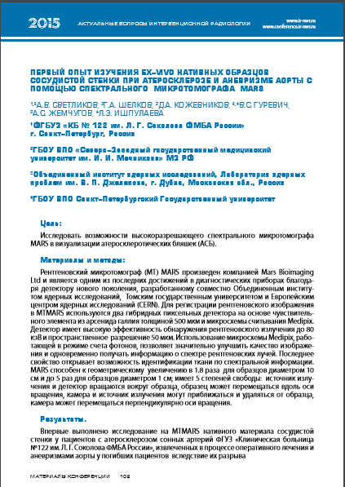

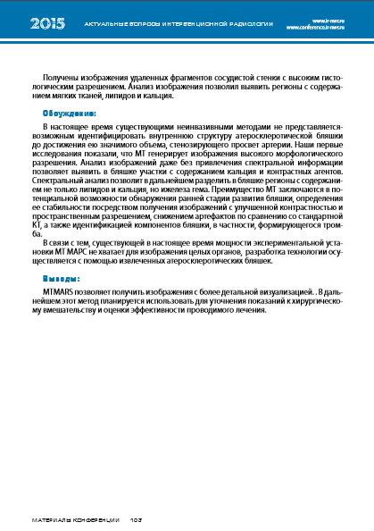

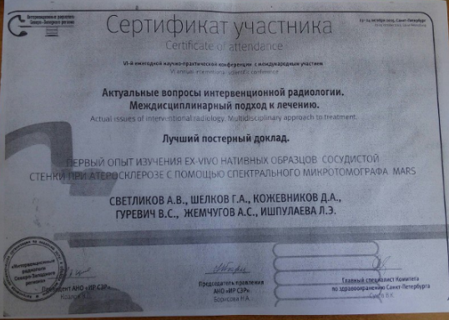

1. **XX Международная медико-биологическая конференция молодых исследователей «Фундаментальная наука и клиническая медицина — человек и его здоровье» 22 апреля 2017 года.**

**Представлены тезисы и постерный доклад.**

